IntelliJ IDEA中如何设置同时打开多个文件且分行显示？

[**IntelliJ IDEA中如何设置同时打开多个文件且分行显示？**](http://www.cnblogs.com/jeffen/p/6010819.html)

1. Window→Editor Tabs→Tabs Placement→Show Tabs in Single Row
2. 取消选中后即可在多行显示

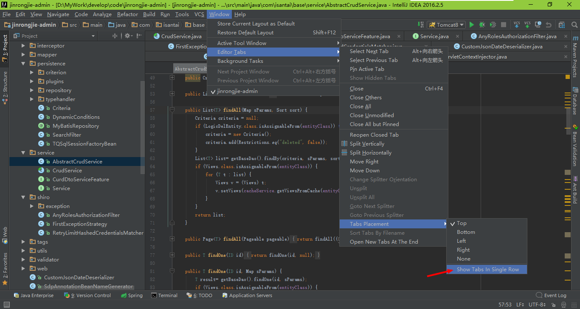

下图为实际显示效果：

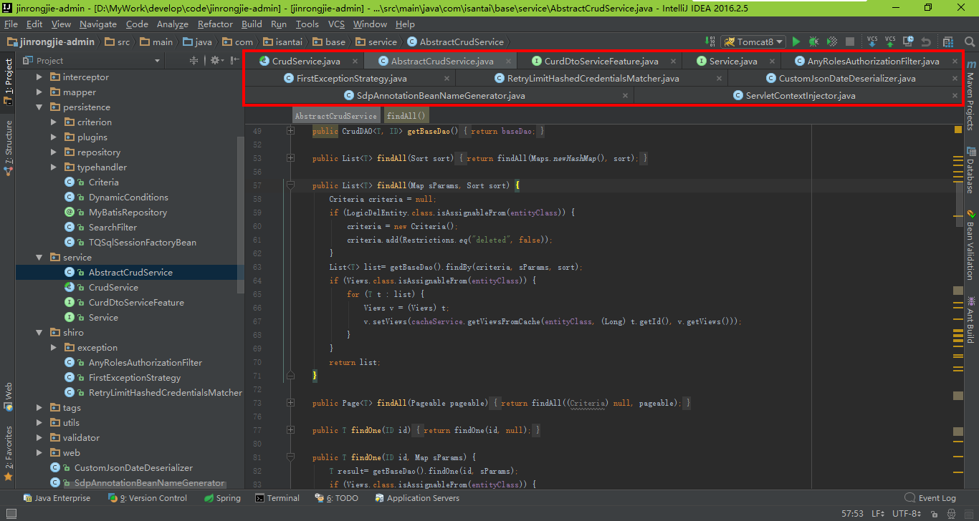

 还可以自行设置打开文件窗口数（默认为10），这里配置的是30（如下图所示）

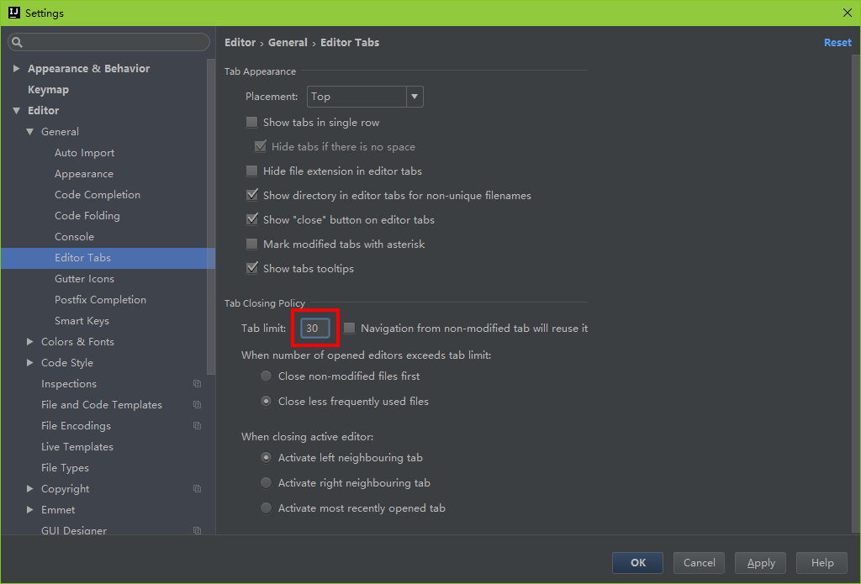

[来自为知笔记(Wiz)](http://www.wiz.cn/i/3dfbbd54)